Domenica 13 Dicembre - IIIª di Avvento - Anno C

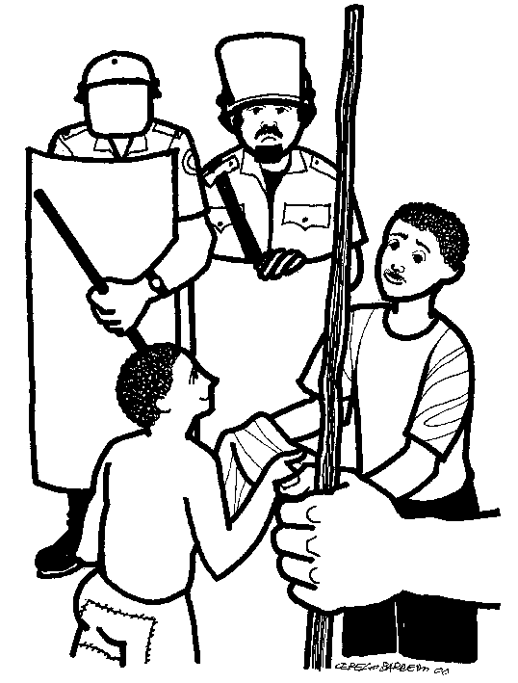
VANGELO (Lc 3,10-18)
In quel tempo, le folle interrogavano Giovanni, dicendo: "Che cosa dobbiamo fare?". Rispondeva: "Chi ha due tuniche, ne dia una a chi non ne ha; e chi ha da mangiare, faccia altrettanto". Vennero anche dei pubblicani a farsi battezzare e gli chiesero: "Maestro, che dobbiamo fare?". Ed egli disse loro: "Non esigete nulla di più di quanto vi è stato fissato". Lo interrogavano anche alcuni soldati: "E noi che dobbiamo fare?". Rispose: "Non maltrattate e non estorcete niente a nessuno, contentatevi delle vostre paghe". Poiché il popolo era in attesa e tutti si domandavano in cuor loro, riguardo a Giovanni, se non fosse lui il Cristo, Giovanni rispose a tutti dicendo: "lo vi battezzo con acqua; ma viene uno che è più forte di me, al quale io non son degno di sciogliere neppure il legaccio dei sandali: costui vi battezzerà in Spirito santo e fuoco. Egli ha in mano il ventilabro per ripulire la sua ala e per raccogliere il frumento nel granaio; ma la pula, la brucerà con fuoco inestinguibile". Con molte altre esortazioni annunziava al popolo la buona novella.

Domenica 20 Dicembre - IVª di Avvento - Anno C

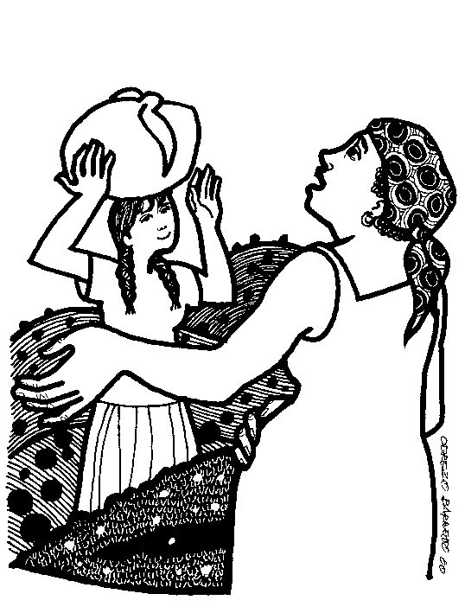
VANGELO (Lc 1,39-48)
Dal Vangelo secondo Luca
In quei giorni, Maria si mise in viaggio verso la montagna e raggiunse in fretta una città di Giuda. Entrata nella casa di Zaccaria, salutò Elisabetta. Appena Elisabetta ebbe udito il saluto di Maria, il bambino le sussultò nel grembo. Elisabetta fu piena di Spirito Santo ed esclamò a gran voce: "Benedetta tu fra le donne, e benedetto il frutto del tuo grembo! A che debbo che la madre del mio Signore venga a me? Ecco, appena la voce del tuo saluto è giunta ai miei orecchi, il bambino ha esultato di gioia nel mio grembo. E beata colei che ha creduto nell’adempimento delle parole del Signore". Allora Maria disse: "L’anima mia magnifica il Signore e il mio spirito esulta in Dio, mio salvatore, perché ha guardato l’umiltà della sua serva".

Parrocchia di S. Tommaso di Canterbury
Via Roma, 64 - 31047 Ponte di Piave (TV) tel. 0422 759132
e-mail:pontedipiave@diocesitv.it - www.oratoriosantommaso.it
Don Gian Paolo 348 7332879

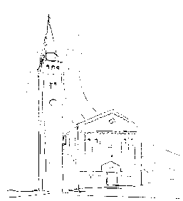

PARROCCHIA

S. TOMmASO DI CANTERBURY

PONTE DI PIAVE

Domenica IIIª di AVVENTO - Anno C

Foglio di informazione N° 50/2015

Carissimi, aprendo la Porta Santa, papa Francesco ha inaugurato ufficialmente il Giubileo. Un anno in cui crescere sull’esempio del Buon Samaritano. Avrete notato attraverso la televisione che papa Francesco ha dovuto spingere con grande energia la porta della basilica in san Pietro per aprirla, per vincere la resistenza di quei battenti di bronzo che a molti hanno ricordato l’inerzia di un mondo dominato da altre logiche. Sì, ha dovuto spingerla con forza quella p orta! Quasi la stessa forza che ha impiegato nei suoi quasi tre anni di pontificato per far capire agli uomini e alle donne del nostro tempo che “dobbiamo anteporre la misericordia al giudizio” e che comunque, “il giudizio di Dio sarà sempre nella luce della sua misericordia”. Entrarvi, “significa scoprire la profondità della misericordia del Padre, che tutti accoglie e ad ognuno va incontro personalmente”. E’ lui che ci cerca! E’ Lui che ci viene incontro! Attraversare la Porta Santa, dunque, ci faccia sentire partecipi di questo mistero d’amore, di tenerezza. Abbandoniamo, pertanto, ogni forma di paura e di timore, perché non si addice a chi è amato; viviamo, piuttosto, la gioia dell’incontro con la grazia che tutto trasforma. “Dovunque c’è una persona, là la Chiesa è chiamata a raggiungerla per portare la gioia del Vangelo e portare la misericordia e il perdono di Dio”.
Grazie per l’attenzione e buona settimana, terza di Avvento! Don Gian paolo

Settimana dal dicembre 2015
celebrazioni e intenzioni SS. Messe (ore 18,30 alla sera)
“UN POSTO A TAVOLA” è la colletta, in Avvento, per aiutare i poveri
D Domenica 13  IIIª di Avvento | 9.00  10.30  18.30 | Def.ti fam. Paro e Dussin; Pastres Mario e Giulio e Trevisn Giuseppe; Bergamo Luigi e Scardellato Carmela; Murador Cesare (30°die); Fam Zerbato; Amadio Lucia;  Def.to Giovanni Prevedello (7°die); Renza Elda Anzanello  Def.ti Esteban Rebecca; Moretti Elda (30°die) e Giacomazzi Romano; Furlan Luigi e Cenedese Giulia  Sof 3,14-17; Fil 4,4-7; Lc 3,10-18
Lunedì 14 | 15.30 | s. Messa per le signore delle pulizie e def. Cadamuro Danilo  Nm 24,2-7.15-17b; Mt 21,23-27
Martedì 15 | 8.30 | Def.to Sari Antonio e per i coscritti della classe 1945  Sof 3,1-2.9-13; Mt 21,28-32
Mercoledì 16  3^ del mese | 18.00 | Inizio della Novena di Natale s.Messa alla Chiesetta dell’Addolorata in Sottotreviso; Def.ti fam. Lorenzon Umberto  Is 45,6b-8.18.21b-25; Lc 7,19-23
Giovedì 17 | 8.30 | Lodi con apertura dell’Adorazione continua per tutto il giorno
 | 18.00 | Novene di Natale Chiusura dell’Adorazione eucaristica e S. Messa Def.ti coniugi Spessotto Sante e Luigia; Ragona Nicolò (anniv)  Gen 49,2.8-10; Mt 1,1-17
Venerdì 18 | 15.30 | Novena di Natale e s. Messa Ger 23,5-8; Mt 1,18-24
Sabato 19 | 18.30 | Def.ti fam. Montagner Carlo; Ezio Parise; Zanchetta Lina e fam. Buso Silvano; Giabardo Remo (7° die); Dalla Francesca Gaetano, Pastres Mario e De Piccoli Mary  Gdc 13,2-7.24-25a; Lc 1,5-25
Domenica 20  IVª di Avvento | 9.00  10.30  18.30 | Def.ti Zanchetta Rosa; Fam. Fregonese Angelo Adele e Graziano; Zerbato Domenico; Ruggero Giuseppina e Elvio Rebecca; Sari Antonio; Bernardi Mario;  - Chierichetti: rito della vestizione con la propria tunica  - Benedizione dei Bambinelli per il presepe in casa  Def.ti Zanchetta Lino (anniv); Bruno Rinaldin; De Fina Maria; Cia Arnaldo; Pavan Luigi;  Def. Paolino De Carlo  Mi 5,1-4a; Eb 10,5-10; Lc 1,39-45

BATTEZZATI nell’anno 2015: i Genitori sono invitati con i loro Bambini alla s. Messa delle ore 10,30 Domenica 10 Gennaio nella festa del Battesimo di Gesù per rinnovare le promesse battesimali e ricevere il catechismo “Lasciate che i Bambini vengano a me”. Per questo ci riuniremo in Canonica Giovedì 7 Gennaio alle ore 20,45

Il CORO RAGAZZI/E con il M° Nicola Menegaldo si trova Mercoledi alle ore 17,00 in Canonica (sala Emmaus) per le prove di canti alla s. Messa di Natale alle ore 9,00
Avvisi Parrocchiali

Lunedì 14 ore 20.45 in sala Betania incontro delle Catechiste con Suor Leonia

Mercoledì 16 ore 21.00 don Paolo incontra i Genitori dei Comunicandi in sala Betania

Giovedì 17 ore 20.45 don Paolo incontra i Genitori di 2^ Elementare in sala Emmaus

Venerdì 18 ore 20.40 Confessioni giovani della Collaborazione Pastorale in Chiesa a Ponte di Piave. A tale celebrazione penitenziale possono partecipare anche gli Adulti

ACR - Sabato 19 dalle 16.00 alle 18.00 vi aspettiamo per la tradizionale FESTA DI NATALE. Poi parteciperemo insieme alla S. Messa.

SCOUT - Sabato 19 dopo la S. Messa ci troviamo per la consueta FESTA DI NATALE

Domenica 20 alle ore 14.30 nella struttura Polivalente…Arriva Babbo Natale…I genitori che lo desiderano possono consegnare i regali presso il bar del Gruppo Insieme vicino alla stazione, dalle ore 10.00 alle 14.00 di Domenica 20

- Domenica 20 ore 20.30 CONCERTO DI NATALE in chiesa a Ponte di Piave Partecipano i Cori: Lirico Voci del Piave, Nuova Musica di Magnano in Riviera (UD), Attilio Zaramella di S. Andrea di Barbarana

AIL – I volontari dell’AIL ringraziano quanti hanno contribuito per la raccolta fondi, sono stati donati 1044,00€

ABBONAMENTI ai settimanali di stampa cattolica - Se siete interessati agli abbonamenti per l’anno 2016, a Vita del Popolo € 50.00, a Famiglia Cristiana € 89.00 (omaggio coperta in pile) e a Credere € 49.90 (omaggio orologio da tavolo), potete rivolgervi presso la segreteria parrocchiale dal Lunedì al Sabato dalle 10.00 alle 12.00 oppure tel. allo 0422759132, entro l’8 Dicembre.

Dal 27 dic. al 10 genn. verrà stampato un solo foglietto. Per le intenzioni delle Messe, darne comunicazione in segreteria entro la mattina di Mercoledì 23 dicembre.
GR.EST. 2016 - Stai pensando di fare l’animatore/trice al Gr.Est. che si svolgerà a luglio 2016 per i bambini dalla Scuola dell’Infanzia fino ai ragazzi della Scuola Secondaria di Primo Grado? Beh se frequenti almeno la PRIMA superiore, allora smetti di pensarci e manda un messaggio o telefona a Giulia 348/7668200 oppure Enrico 342/7826318 entro il 19 dicembre. Ti aspettiamo per creare assieme il Gr.Est. 2016.

ATTENZIONE: con Sabato 19 e Domenica 20 saranno recapitati nelle famiglie gli auguri e gli avvisi per le festività e celebrazioni natalizie, un resoconto economico con la tradizionale BUSTA per la vostra offerta pro opere parrocchiali da portare direttamente in Chiesa. Un GRAZIE alle Mamme Apostoliche per il loro generoso contributo pervenutoci.

Potete trovare il foglietto parrocchiale tutte le settimane sul
sito:www.oratoriosantommaso.it Segui il tuo Oratorio anche su TWITTER - @OratorioPdiP

